**UNIVERSIDAD NACIONAL DE SAN CRISTÓBAL DE HUAMANGA FACULTAD DE INGENIERÍA DE MINAS, GEOLOGÍA Y CIVIL ESCUELA PROFESIONAL DE INGENIERÍA DE SISTEMAS**



**CURSO :** GESTIÓN DE CENTROS DE INFORMACIÓN

**PROFESOR :** ING. CARREÑO GAMARRA, JUAN CARLOS

**ALUMNO :** ATAUCUSI REYES JUAN ANTONIO

**AYACUCHO –PERÚ**

**2022**

**1.****Averigue en el organigrama de la Unsch donde se encuentra   el centro de cómputo (identifique si esta como un área, unidad, etc…)**

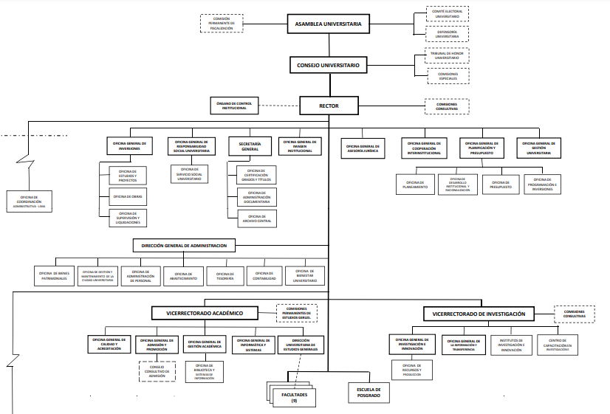 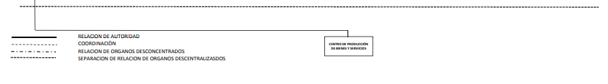

El centro de computo se encuentra como una Oficina de Tecnología de la Información.

**2.Identifique los puestos de trabajo en el centro de cómputo de la UNSCH,  y cuáles son las tareas que realizan c/u.**

**Coordinador del centro de cómputo:**

* Programar, organizar y controlar en coordinación con el jefe de taller, el desarrollo de las prácticas en el mismo.
* Preparar, distribuir y controlar el equipo, maquinaria y materiales, que se requieran para la realización de las prácticas
* Asistir al profesor y al jefe de taller, en la atención del alumnado durante el desarrollo de las prácticas.

**Asistente técnico:**

* Apoyo al Departamento de IT
* Asistir al jefe de IT en los procesos técnicos
* Dar soporte y documentación de procesos
* seguridad informática y en implementación de hardware y software

**operador de redes:**

* Administración de la Red LAN.
* Atención Técnica a Usuarios.
* Instalación y Conectividad.
* Operación Telefónica.
* Redes y Telecomunicaciones.
* Seguridad y Monitoreo.
* Servicios Informáticos de Red.

**3.Plantee una Estructura Orgánica Adecuada al centro de cómputo de la UNSCH sustente por qué?**

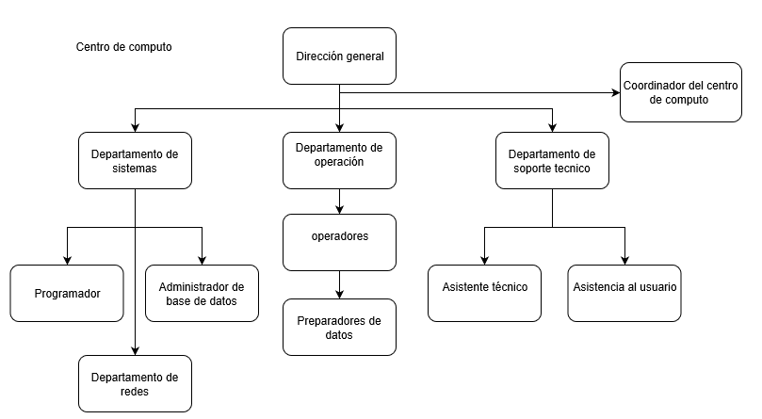

**4.Que tareas realizan en el nivel operativo y técnico en procesamiento de datos.**

**Nivel operativo:**

* Define actividades y tareas
* Control y evaluación de resultados.
* Estima metas dentro de un tiempo determinado.

**Nivel técnico:**

* Atención al usuario
* Administración de software y hardware
* Diagnóstico y solución de problemas

**5.Que tareas realizan en soporte técnico.**

* Administración de software y herramientas de asistencia técnica.
* Diagnosticar y solucionar de problemas.
* Mantenimiento de la red local.
* Instalación, configuración, administración y mantenimiento de equipos informáticos
* Resolver problemas técnicos de Hardware y Software.
* Armar, instalar, configurar y realizar tareas preventivas o correctivas sobre equipos informáticos.
* Monitorear y supervisar la ejecución de los backups para poder resguardar toda la información de la institución acorde a las políticas y procedimientos vigentes.
* Ejecutar las políticas definidas respecto al movimiento, prestamos de los equipos.
* Realizar el inventario de los equipos de cómputos desplegados en la institución.
* Atender las consultas y solucionar problemas técnicos realizado por los usuarios.